Četrta URA ŠOLANJA NA DALJAVO, 8.R
Na drugi strani imate primer neme karte s podnebji in z njeno pomočjo lahko preverite vaše delo pretekle ure.
Danes pa boste v atlasu poiskali naravnogeografske enote Severne Amerike - torej reliefne enote in vodovja. Marsikatere ste opazili že med določanjem podnebij, saj veste, da je eno z drugim tesno povezano.
To lahko delate sami, le s pomočjo atlasa.
Da ne boste pretiravali, pa vam v spodnjem zapisu izpostavljam tiste, ki jih boste morali znati poiskati, hkrati pa spotoma izpostavljam tudi nekatere značilnosti posameznih območij.
Poiščite (prst na atlas, saj veste kako to gre) naslednje reliefne enote Severne Amerike=SA:
Severnoameriške kordiljere (vse gorovje na Z SA) s Skalnim in Obalnim gorovjem. V njenem južnem delu je tudi polpuščavska Velika kotlina s slavno puščavo Dolino smrti. V od kordiljer se v smeri S-J razteza polpuščava Velike planjave, ki predstavlja mejo v padavinah (V od nje je več kot 500 mm padavin in zato je možno poljedelstvo; Z od nje je manj kot 500 mm padavin, zato (in zaradi reliefa) prevladuje živinoreja). V osrednjem delu ZDA in J Kanade leži najbolj kmetijska pokrajina Osrednje nižavje, ki se na V zaključi s starim grudastim gorovjem Apalači – ti so bili v preteklosti pomembni zaradi rudarstva in posledične nekdanje težke industrije, ki je v ZDA začela gospodarski razvoj. Edino območje Osrednjega nižavja, kjer je vlaga večja, je t.i. Ameriško pojezerje, kjer 5 velikih jezer oddaja toliko vlage in toplote, da je tu podnebje nekoliko milejše, zato tudi (in zaradi možnosti prometa) velika gostota poselitve na tem območju.
Na S, v Kanadi, je starega nastanka cel Kanadski ščit, ki se na SV zaključi s polotokom Labrador, poznanem po rudarjenju in tajgi. Omenimo še polotoka Florido na JV in Aljasko na SZ - slednja je zelo bogata z rudami
Največ otokov najdemo na S, med katerimi je največja Grenlandija (čeprav politično gledano sodi k Danski). Ne pa pozabiti, da tudi Havaji in Portoriko (npr.) sodijo k ZDA.
Še dve najtoplejši območji v SA: na JV ZDA pokrajina in istoimenska zvezna država Kalifornija s sredozemskim podnebjem, ter na JV ZDA obsežno Priatlantsko nižavje z zelo toplim subtropskim vlažnim podnebjem (obale Atlantika S od tega nižavja imajo sicer celinsko podnebje z nekaj več padavinami kot v notranjosti).
Od vodovij poiščite reko Kolorado, ki je vrezala slavno sotesko Gran Canyon. Na meji z Mehiko najdete reko Rio Grande, ki jo vsako leto, prečka tudi veliko ilegalnih priseljencev iz Latinske Amerike. Nato poiščite reko Misisipi in nekaj njenih pritokov (oblikovala je Osrednje nižavje) in še Reko sv. Lovrenca, ki omogoča promet med Atlantikom in veliki jezeri, ki jih boste tudi poiskali (Gornje, Michigansko, Huronsko, Eriejsko, Ontarijsko jezero). Poleg omenjenih jezer, veliko in velika jezera najdemo tudi bolj na S Kanade, večinoma so ledeniškega nastanka (Veliko medvedje in suženjsko…).
Od morij, vodovij ipd. boste poznali Tihi ocean in Atlantski ocean, poleg njiju pa še Severno ledeno morje in Beringovo morje na severu. V Beringovem morju se najožji del, tisti kjer se Azija in S Amerika najbolj približata imenuje Beringov preliv- skozenj so predniki ameriških staroselcev iz Azije prišli v Ameriko (po kopnem, ker je bilo v času ledenih dob morje tudi za 100 m nižje). Med zalivi bomo izpostavili Mehiškega na J (bogat z nafto) in Hudsonovega na S Severne Amerike. Upam, da sem izpostavila vse…

Ostanite zdravi,
Anica Stele
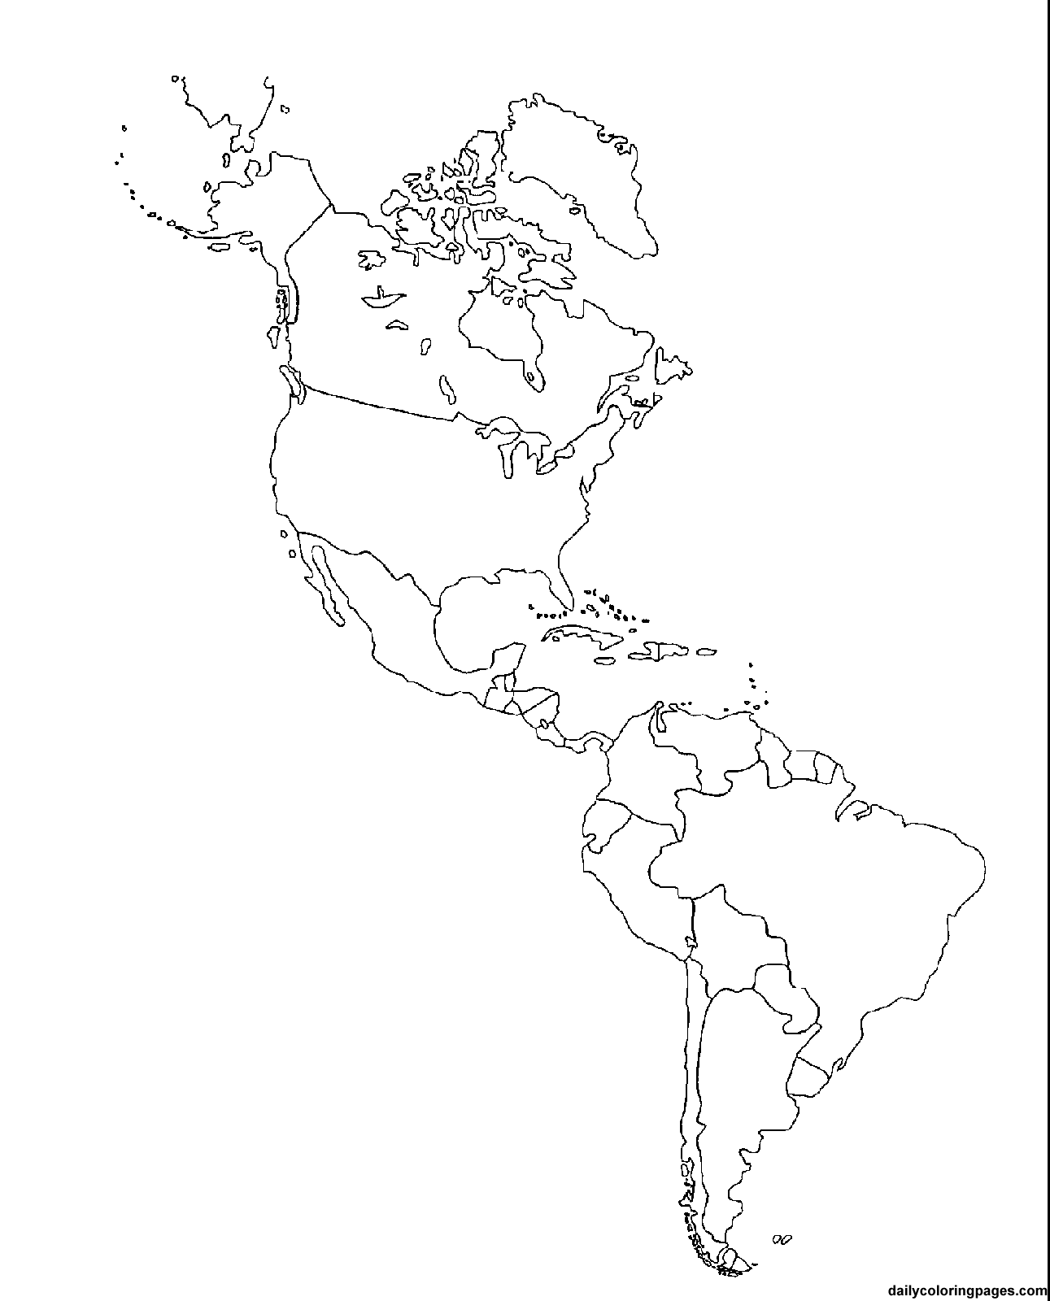
GORSKO, vmes tudi pol/puščave
EKVATORIALNO –povsod, kjer so nižine, pr. Jukatan, obalne ravnine
CELINSKO – v Velikih planjavah polsuho; drugje pa navadno, s prerijo; ob Atlantiku vlažno celinsko.
POLARNO
SUBPOLARNO
ZMERNO HLADNO PODNEBJE
OCEANSKO ( ob obali S od Kalifornije, zaradi Z vetrov z morja)
CELINSKO s pampo
SAVANSKO (Brazilsko in Gvajansko višavje)
EKVATORIALNO (Orinoško, Amazonsko nižavje, Gran Chaco ter nizka obala)
SUBPOLARNO
SREDOZEMSKO
PUŠČAVSKO
GORSKO, vmes tudi pol/puščave
GORSKO, vmes tudi pol/puščave
GORSKO, vmes tudi pol/puščave
SREDOZEMSKO
SUBTROPSKO VLAŽNO

